楚税通代开增值税电子发票流程
1、下载“楚税通”APP，注册并登录；


2、进入“楚税通”界面，点击“发票使用”进行劳务费开票；

3、输入手机号码，购买方湖北医药学院的纳税人识别号124200004201396588（可以从此处复制粘贴）,点击下一步；
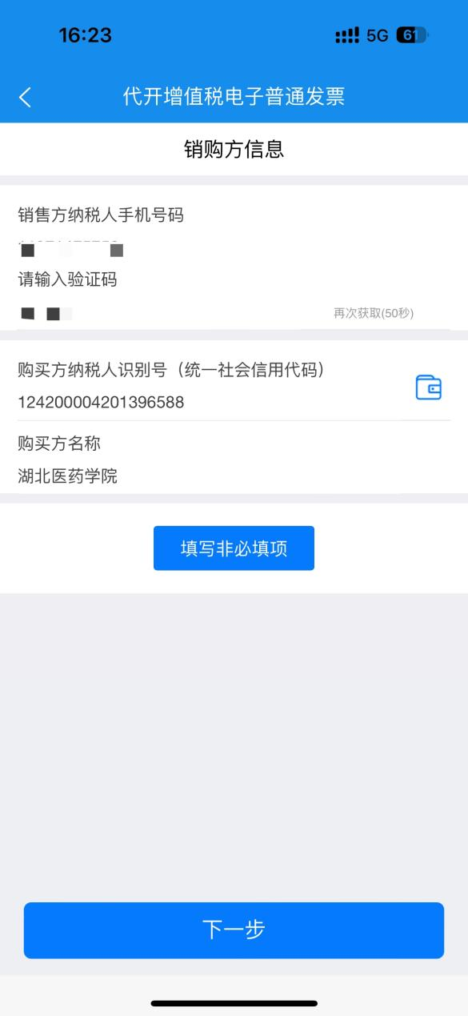
4、纳税机关选择“国家税务总局十堰市税务局第二税务分局”，点击下一步；
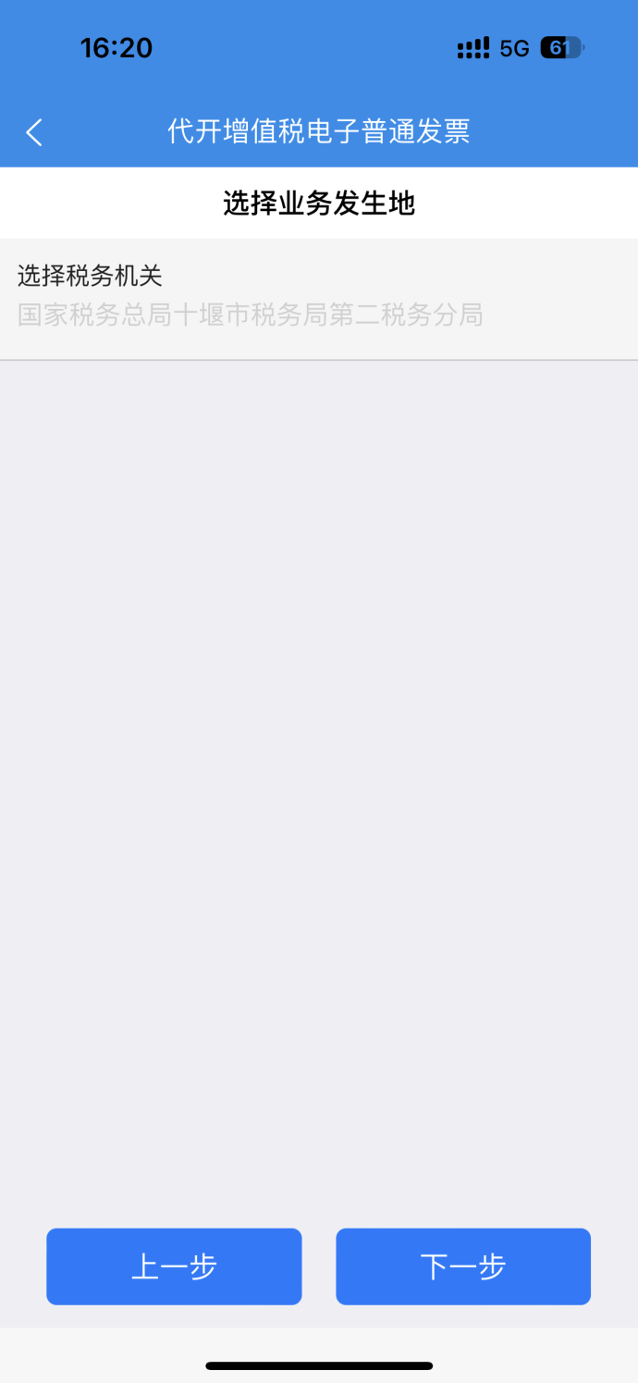
5、代开类型选择“销售服务”——“生活服务”；
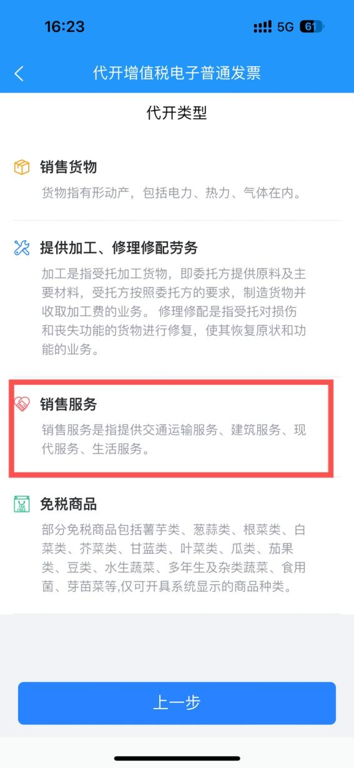
- 应税服务名称处根据实际情况填写“讲课费”等，计量单位填“次”，数量填“1”，含税销售额输入总金额，点击提交。（增值税额会自动计算）
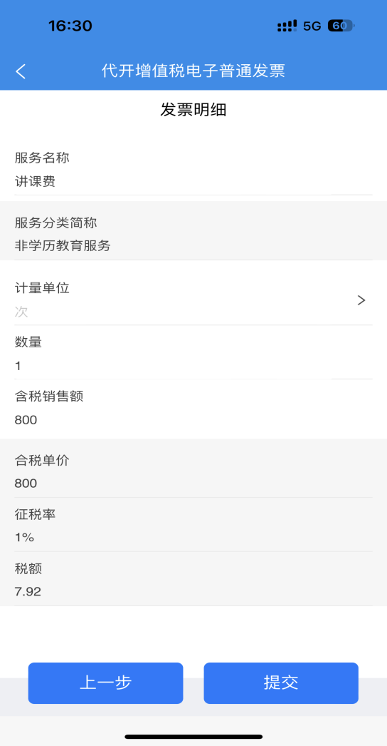
7、确认代开信息。弹出的对话框点击确定后，直接拉到最下方，点击提交审核。如果系统计算出需要缴纳增值税款，请根据系统操作提示缴纳。
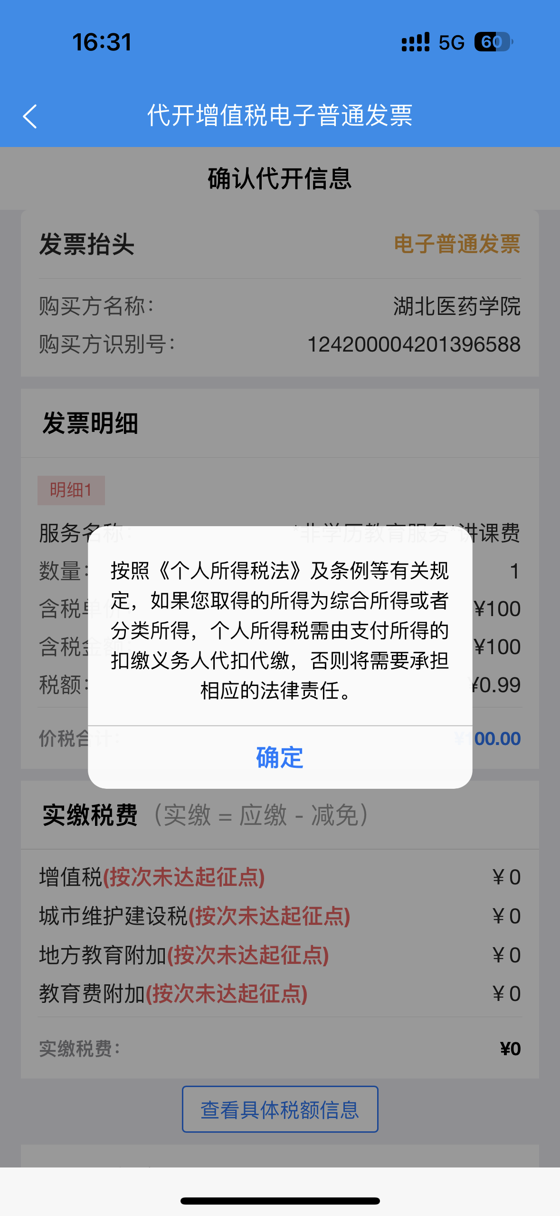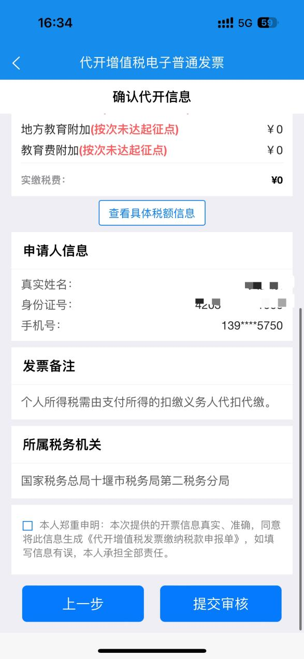
8、在代开记录里可以查看刚才提交的开票信息，点击开票后，即可查看发票或者导出发票。


